Cvičení 12: Uspořádání marketingových dat
do přehledné tabulky
pokročilý

ÚKOL: Z výchozích dat vytvořte přehlednou tabulku.
Upozorňuji na potřebu ke správnému splnění úkolu provést:
- uspořádání dat do příslušných sloupců,
- ošetření chybových hodnot.

POTŘEBNÉ ZNALOSTI:
- Vyhledávací funkce POSUN
- Funkce IFERROR
- Uložení do *.csv

TIP PRO POKROČILÉ: Můžete vytvořit kontingenční tabulku pro zjištění počtu chybových údajů.

VÝCHOZÍ DATA: Soubor „12 - Marketing - Zdroj.xlsx“
UKÁZKA ŘEŠENÍ: Soubor „12 - Marketing data do tabulky - Řešení.xlsx“

DOPORUČENÝ POSTUP:
- Úvod
Máte výchozí tabulku s daty.
- POSUN
Využitím smíšeného odkazování ve funkci POSUN vytvořte přehlednou tabulku.
- Ošetření chyb
Využitím funkce IFERROR ošetřete chybové hodnoty (například nezadaná data).
- Tisk
Připravte tabulku pro tisk, kdy do nového listu vložíte tabulku jako hodnoty a upravíte formát.
- Csv
Uložte jako soubor *.csv.
- Tip pro pokročilé
Za využití kontingenční tabulky můžete zjistit počet chybných dat.

Ukázka řešení:
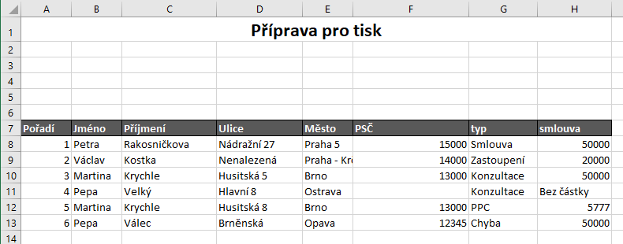

Další zdroje informací:
- http://office.lasakovi.com/excel/funkce-vyhledavaci/posun-offset-funkce-excel/
- http://office.lasakovi.com/excel/funkce-logicke/iferror-funkce-excel/

